25.5-29.5.2020.
1. MSJ-Poslušati. Otplesati. Naučiti riječi.
Pokreti i riječi pjesme na engleskom https://www.youtube.com/watch?v=tIORtqkZoFk
HOP-SKAKATI
TURN AROUND-OKRENUTI SE
DANCE –PLES
UP-GORE
DOWN-DOLJE
SIDE-SA STRANE
2. SIK – IZRADA SPORTSKOG REKVIZITA(ILI CRTANJE REKVIZITA) PREMA ŽELJI.
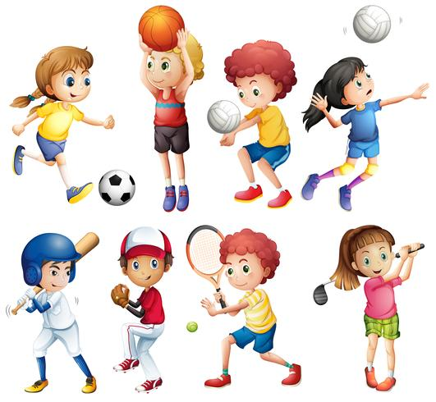
3. GJR- PROČITAJ, PREPIŠI JEDNU KITICU I REFREN PJESMICE.

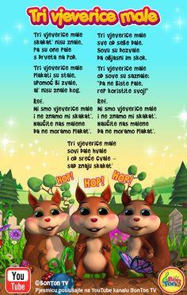

4. SIK- POKUŠAJ NACRTATI VJEVERICU I OBOJATI JE KAO NA SLICI.
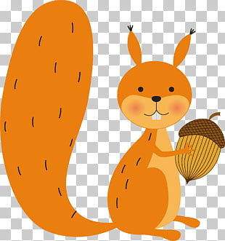

5. PMR- „Skoči i puži, puži i skoči!“
Djeca su raspoređena u dvije (ili više vrsta, ovisno o broju djece). Razmak između jednog i drugog djeteta u vrsti mora biti najmanje 2 metra. Djeca stoje iza linije markirane na podlozi ljepljivom trakom. Na znak „Skoči!“ - skoče sunožno u dalj koliko koje dijete može, nakon toga legnu na trbuh i puzanjem prolaze ispod lastike visine 50 centimetara udaljene 3 – 4 metra. Kad prođu ispod lastike (užeta) ustaju, pljesnu rukama visoko iznad glave i odlaze na crtu na suprotnoj strani (udaljenoj oko 2 metra od lastike) te čekaju da druga skupina izvrši zadatak. Nakon toga igra se izvodi obrnutim redom, na znak: „Pužimo!“ djeca puzeći prolaze ispod lastike, a nakon što prođu lastiku, ustaju, visoko pljesnu rukama iznad glave te sunožno skoče naprijed i odlaze na crtu s koje su krenuli na početku igre.
6. RI-„ Nogo – slalom“ Djeca se nalaze u istoj formaciji 3 ili 4 „vlakića“i svako dijete ima svoju loptu. Na znak odgojiteljice/voditelja prvo dijete u koloni spušta loptu na podlogu i vodi loptu nogom između čunjića pokušavajući što uspješnije svladati zadatak. Kad s loptom dođe na liniju na suprotnoj strani, okrene se (može pri tome uzeti loptu u ruke) te vodi nogom natrag pravolinijski kroz „tunel“ (načinjen od čunjića ili ljepljive trake na podlozi) predaje loptu sljedećem djetetu u koloni, i odlazi na kraj kolone. Igra se izvodi i lijevom i desnom nogom.
7.GJR- OBOGAĆIVANJE RIJEČNIKA-VRSTE SPOROTOVA-ISTRAŽIVANJE, ČITANJE,PISANJE
8.SIK-SPORT PO VLASTITOM IZBORU-NAZIV,OPIS, PRAVILA
9.PMR-„ Slalom kotrljanjem lopte“ Djeca su podijeljena u nekoliko kolona („vlakića“) ovisno o prostoru za vježbanje i broju rekvizita. Prvo dijete, odnosno „lokomotiva“ stoji na liniji markiranoj na podlozi. Ispred svakog „vlakića“ nalaze se 3 prepreke (malo viši čunjići i sl.) poredane u nizu međusobno udaljene do 1,5 metara. Svako dijete ima svoju loptu. Zadatak je da svaki vlakić u „vožnji“ prođe između prepreka u slalomu na način da loptu spuste na pod i kotrljajući je prstima (šakom) prođu između čunjića do linije koja je markirana na podlozi. Kad dijete dođe do linije uzima loptu u ruku i prvo dijete staje na crtu držeći loptu u rukama, ostali „vagoni“ se slažu iza njega. Igra se potom ponavlja na drugu stranu, samo što se kotrljanje lopte između prepreka izvodi drugom rukom. Varijanta 1: ako nema dovoljan broj lopti za svako dijete tada se igra izvodi na način da se „vlakići“ podijele na dva manja koji stoje nasuprot jedan drugome, svaki na svojoj crti. Tada se igra samo s 1 loptom (svaka kolona ima 1 loptu) i dijete iz jednog vlakića izvede zadatak, a kad dođe do crte na drugoj strani daje loptu djetetu prvom u koloni i ide na začelje dok dijete koje je dobilo loptu igru nastavlja prema drugoj strani („vlakiću“). Igru treba izvesti i lijevom i desnom rukom.
1O.RZ-komunikacija-LOV NA BLAGO Napišite popis stvari koje dijete treba pronaći u prostoru u kojem se nalazi, poput klupice, ljuljačke, cvijeta ili potočića i otkrijte mu samo prvo slovo. Zadatak je što prije pogoditi i pronaći svaku stvar zbog čega će dijete čak i zaboraviti da trči. Igra razvija kreativnost kod djeteta i snalaženje u prostoru.

